2021下半年教师资格证考试《初中生物》题
一、单项选择题。下列各题的备选答案中，只有一项最符合题意，请根据题干要求选择正确答案。
1
藻类、苔鲜、蕨类植物具有的共同特征是（ ）。
A、有很薄的叶片
B、具有维管组织
C、用孢子繁殖后代
D、有根、茎叶的分化
2
下列有关植物果实和种子发育的叙述，正确的是（ ）。
A、花生的外壳由子房壁发育而成
B、苹果的食用部分由子房壁发育而成
C、油桃果实内的桃核由胚珠发育而成
D、蚕豆的食用部分由受精极核发育而成
3
耐旱作物在形态结构上具有适应干旱的一系列特征。下表是四种植物叶片的相关数据，其中最适应干旱环境的是（ ）。
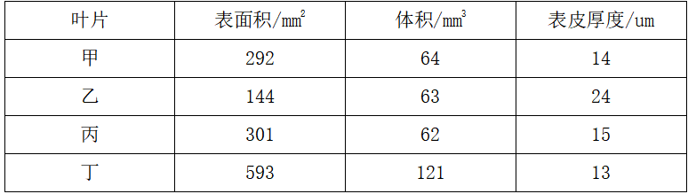
A、甲
B、乙
C、丙
D、丁
4
为了研究环境条件对种子萌发的影响，某同学设计了如下实验：
在四个培养皿内分别放置数量相同的绿豆种子，在不同条件下进行培养。数日后记录种子萌芽情况如下表：该实验除研究水分对种子萌发的影响外，还能研究的问题是（ ）。
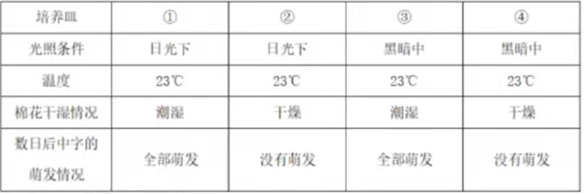
A、温度对种子萌发的影响
B、光照对种子萌发的影响
C、空气对种子萌发的影响
D、棉花对种子萌发的影响
5
下列关于呼吸作用和光合作用的叙述，正确的是（ ）。
A、光照越强，越有利于农作物产量的增加
B、长跑后，肌肉酸胀乏力是因为酒精的大量积累
C、温室栽培保持昼夜恒温，有利于有机物的积累
D、稻田定期排水，避免根长期无氧呼吸导致腐烂
6
下列生产活动或自然现象中，生长素的作用无直接关系的是（ ）。
A、扦插枝条时保留芽，易于生根成活
B、摘除棉花的顶芽，使其多开花多结果
C、移栽树苗去掉部分叶，提高移栽成活率
D、倒伏的玉米苗，背地生长以更多地接受光照
7
图1表示某些物质在生物体和无机环境之间的部分流动途径。甲、丙表示含碳物质进入生物体的相关生理作用，乙、丁表示水离开生物体的相关生理作用。据图分析，下列叙述正确的是（ ）。
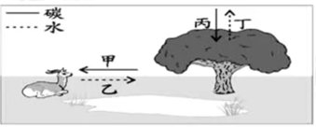
图1
A、甲主要指光合作用
B、乙主要指排遗作用
C、丙可能为呼吸作用
D、丁可能为蒸腾作用
8
将新鲜的牛奶加入适量的蔗糖煮沸后，倒入消毒后的大口玻璃瓶内，再将适量的酸奶倒入其中，用来制作酸奶。下列过程中，正确的操作是（ ）。
A、煮沸后立即倒入酸奶并密封
B、煮沸后立即倒入酸奶不密封
C、煮沸冷却后再倒入酸奶并密封
D、煮沸冷却后再倒入酸奶不密封
9
下列关于淀粉、脂肪、蛋白质的叙述，不正确的是（ ）。
A、都能被相应的酶水解
B、都含有C、H、O这三种元素
C、都可通过颜色变化进行鉴定
D、都是细胞中的直接能源物质
10
下列关于原核细胞和真核细胞的叙述正确的是（ ）。
A、原核细胞内只有一种核酸
B、真核细胞可以进行有丝分裂
C、原核细胞不能进行光合作用
D、真核细胞都有中心体和核糖体
11
图2是人体的消化系统示意图，其中含消化酶种类最多的部位是（ ）。
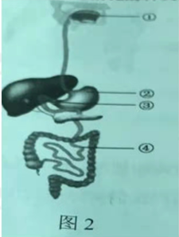
A、①
B、②
C、③
D、④
12
下列有关细胞生命历程的叙述，正确的是（ ）。
A、细胞凋亡和坏死均受基因的控制
B、衰老的细胞，其化学成分不再更新
C、造血干细胞分化程度低，能持续分裂
D、癌细胞易扩散与细胞膜上糖蛋白增加有关
13
下列关于细胞无丝分裂和有丝分裂的叙述，此项符合题干要求的是（ ）。
A、都会出现核膜、核仁的消失和重现
B、无丝分裂和有丝分裂都是真核细胞正常的分裂方式
C、真核细胞可进行有丝分裂，原核细胞可进行无丝分裂
D、有丝分裂过程需要进行遗传物质的复制，无丝分裂过程不需要
14
下列有关物质转运的叙述，此项符合题干要求的是（ ）。
A、一种氨基酸只能有一种RNA转运
B、高尔基体产生的囊泡一定转运至细胞膜
C、主动运输使细胞膜内外离子浓度趋于一致
D、细胞核与细胞质之间可进行物质的双向转运
15
按含氧量的不同区分，血液可以分为动脉血和静脉血。图3为人的心脏内部结构示意图。图①~④的结构名称及其中的血液类型对应此项符合题干要求的是（ ）。
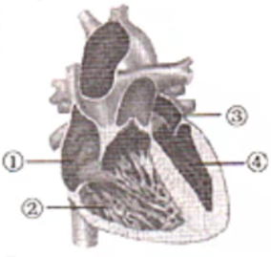
A、①—右心房，动脉血
B、②—右心室，动脉血
C、③—左心房，静脉血
D、④—左心室，动脉血
16
在一条离体神经的中段施加电刺激，使兴奋。图4中甲、乙、丙、丁分别表示刺激时的膜内外电位变化及产生的神经冲动传导方向（横箭头表示传导方向），其中此项符合题干要求的是（ ）。
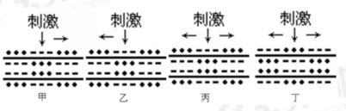
A、甲
B、乙
C、丙
D、丁
17
在某种牛中，基因型为AA的个体的体色是红褐色的，aa是红色的；基因型为Aa的个体中，雄牛是红褐色的，而雌牛是红色的，一头红褐色母牛生了一头红色小牛，这头小牛的性别及基因型为（ ）。
A、雌性，Aa
B、雄性，Aa
C、雄性或雌性，aa
D、雌性，Aa或aa
18
图5中四个系谱图依次反映了甲、乙、丙、丁四种遗传病的发病情况（黑色填充表示患者），若不考虑基因突变和染色体变异，根据系谱图判断可排除由X染色体上隐性基因决定的遗传病是（ ）。
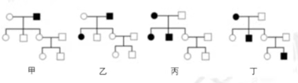
A、甲
B、乙
C、丙
D、丁
19
下列关于生态系统中物质循环的叙述，不正确的是（ ）。
A、碳元素主要通过植物的光合作用进入生物群落中
B、物质循环是在生产者、消费者、分解者之间进行的
C、化石燃料短时间内大量燃烧可能打破碳循环的平衡
D、物质循环和能量流动是同时进行的，彼此相互依存
20
一只失去雏鸟的美国红雀，总是给养鱼池边浮到水面求食的金鱼喂它捕来的昆虫，就像喂自己的雏鸟一样。红雀和金鱼的行为分别是（ ）。
A、先天性行为，先天性行为
B、先天性行为，后天性行为
C、后天性行为，先天性行为
D、后天性行为，后天性行为
21
下列内容的教学中，有助于学生形成结构与功能相适应观念的是（ ）。
①植物细胞和动物细胞的结构
②消化腺、消化液与营养物质的消化
③自然界中生物群落的初生演替和次生演替
④生态系统中的食物链、食物网，物质循环和能量流动
A、①②
B、①②③
C、①②④
D、①②③④
22
下列属于验证实验的是（ ）。
A、在学习完“根吸收的水和无机盐由导管运输”的内容后，教师组织学生观察红墨水在茎和叶中的运输
B、在学习“血液的组成”时，教师指导学生观察人血永久涂片，识别红细胞与白细胞，比较它们在血液中的含量
C、在学习“植物细胞的吸收和失水”时，教师组织学生将萝卜置于不同浓度盐水中，观察萝卜条形态的变化
D、在学习“心脏的结构时，教师组织学生观察心脏的结构，并向某个血管中注水，观察其它血管中是否有水流出
23
某教师研究探究式教学策略对学生学业成就的影响，他通过教育研究的方法开展研究。下列做法中最恰当的是（ ）。
A、通过文献研究的方法，了解探究式教学策略的教学效果
B、通过调查问卷的方法，了解探究式教学策略对学生学业成就的影响
C、通过行动研究法，了解在探究式教学过程中学生学业成就的影响
D、通过问卷和访谈调查的方法，了解学生对探究式教学策略的态度和看法
24
在“植物细胞的结构”一节教学时，教师为学生提供了洋葱、黄瓜、番茄、黑藻、菠菜、青椒等材料组织学生制作和观察临时装片，然后讲解细胞的结构与功能。这部分教学的内容为1课时，关于这一教学过程的描述，不正确的是（ ）。
A、认识和规范的操作显微镜是本节课的教学重点
B、学生可以从给定的材料中选择2-3种进行观察
C、教学中运用了通过事实总结形成概念的教学方式
D、教师可以通过识图的方式，检测学生的概念掌握的情况
25
缺
A、​缺
B、​缺
C、​缺
D、​缺
二、简答题。请根据题目要求，进行简答。
26
春季浮游藻类一般随着温度的升高形成以硅藻为主的群落，而后转为以绿藻为主的群落，继而转为以蓝藻为优势种的群落。
问：①从生态系统的组成成分角度分析，上述藻类属于______，它们的种间关系主要表现为______。（6分）
②进入春季后，湖泊中各种藻类种群环境容纳量______（填“会”或“不会”）发生改变，理由是______。（6分）
③近年来受全球气候变暖的影响，春季升温过程提前，而光照尚未增强，研究表明，蓝藻更适应这种高温低光照的新环境，由此推测，气候变暖对湖泊中蓝藻成为优势种的时间将______。（填“提前”或“推迟”或“不变”）（3分）
27
如图表示是最适温度、最适pH条件下，反应物浓度对酶所催化的化学反应速率的影响。
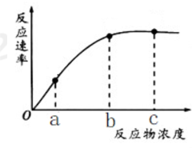
①酶与无机催化剂相比催化效率更高，原因是______。其他条件保持不变，反应物浓度高于b时，反应速率并未提高，其中限制因素可能是______。（6分）
②酶活性可以用在一定条件下，一定时间内产物的生产来表示。为准确测量酶活性，在实验进行时，反应物的初始浓度设置为______（填“a”，“b”，“c”），合适的理由是______。（6分）
③若反应体系中酶浓度提高50%，则最大反应速率会______。（填“增大”“不变”或“减小”）（3分）
三、案例分析题。阅读材料，回答问题。
（一）
材料：某校教师组织学生在各自生活小区的花园中捕捉蚯蚓，然后带到学校开展“观察蚯蚓运动”的实验，不同教师设计的实验观察不同，下面是其中的两种：
“观察蚯蚓的运动”实验方案1：
①将蚯蚓放在糙纸上，观察它的运动，注意其身体粗细及长短的变化。
②将蚯蚓放在玻璃板上，观察它的运动及身体的变化。
③比较蚯蚓在两种情况下运动的方式和运动速度的异同点。
注意：在观察过程中，应常用浸水的湿棉球轻擦蚯蚓体表，使其体表保持湿润。
“观察蚯蚓的运动”实验方案2
①将滤纸浸润（水越少越好），紧贴在一个装有2毫升水的大试管内壁一侧。
②将一条6-10厘米的蚯蚓，放入大试管底部的水中。
③将大试管向没有贴滤纸的一侧倾斜料45°，观察蚯蚓的运动情况。
④将大试管向贴有滤纸的一侧倾斜45°，观察蚯蚓的运动情况。
⑤比较蚯蚓在两种情况下运动方式和运动速度的异同点
28
问题：
（1）结合材料分类列出教师在实验中所使用的课程资源，并说明分类的依据。（6分）
（2）如果要达到实验目的，至少还需要补充哪些实验器材。（4分）
（3）分别分析这两个实验方案的局限性。（10分）
（二）
材料：某教师关于“细胞的生活需要物质和能量”一课的教学思路片段如下：
①为了解决大面积烧伤病人的植皮问题，需从烧伤病人的皮肤上取下细胞置于培养液中培养，推测培养瓶中应该加入哪些培养物质才能让细胞活下来。教师引导学生思考身体里的活细胞要存活是否也需要这些物质？引出课题：细胞的生活需要物质和能量。
②教师引导学生查阅食物营养成分表，对比分析不同食物中共有的营养物质，据此推测细胞生活需要的营养物质。
③教师提供皮肤细胞培养液的配方表，引导学生对比分析实际培养细胞时，添加的物质和前面推测的物质的异同点。
④教师提供细胞各种结构成分，引导学生回顾摄入的食物归根结底来自组成这些生物体的细胞，使其体会细胞从外界吸收的物质具有构建细胞和生物体的作用。
29
问题：
（1）结合材料：分析教师在设计导入时应注意的事项。（10分）
（2）结合材料：举例分析该教师在教学设计中计划培养学生的哪些思维能力。（10分）
四、教学设计题。请按题目要求，进行回答。
（三）
根据下列材料，按要求完成任务：某教师在进行“血管”一节的教学时，主要教学环节如下：
A.教师组织学生用低倍镜显微镜观察小鱼尾鳍的血管及血液流动情况，将观察到的现象用绘图或文字的方式进行记录，然后组织学生以小组为单位分享观察结果。
B.教师引导学生针对各小组描述的观察现象，从血液流动速度血液方向等方面，对不同血管的特点进行分析和总结。
C.教师播放小鱼尾鳍血液流动情况的视频。
D.教师组织学生进一步观察人体循环系统的示意图，引导学生梳理不同血管以心脏之间血液流动方向的关系，并书写板图和板书。
E.理论联系实际，通过问题引导学生思考相关的生活现象。
30
问题：
（1）设计本节教学内容的板书和板图。（10分）
（2）设计本节教学内容的教学目标。（10分）
（3）设计本节教学的问题串。（10分）

参考答案
1、C
2、A
3、B
4、B
5、D
6、C
7、D
8、C
9、D
10、B
11、D
12、C
13、B
14、D
15、D
16、C
17、A
18、C
19、B
20、B
21、A
22、A
23、D
24、A
25、A
26、
27、
28、
29、
30、



微信扫一扫，获取真题，了解培训课程,预约有优惠

微信扫码添加获取考试资料【微信号：xwtjy_01】

